杭州电子科技大学继续教育学院
本科毕业论文
（2026届）
题 目 | 基于spring boot的职工信息管理系统设计与实现
站点名称 | 金华职业技术学院
专 业 | 计算机科学与技术
班 级 | 4001班
学 号 | 2414009400083
学生姓名 | 陈凌霄
指导教师 | 张聪
完成日期 | 2026年1月

诚 信 承 诺

我谨在此承诺：本人所写的毕业论文《基于spring boot的职工信息管理系统设计与实现》均系本人独立完成，没有抄袭行为，凡涉及其他作者的观点和材料，均作了注释，若有不实，后果由本人承担。

承诺人（签名）：
2026年1月20日
摘 要
随着信息技术的快速发展，企事业单位职工数量不断增加，传统人工方式在职工信息管理过程中逐渐暴露出数据更新不及时、查询效率低、维护成本高等问题，已难以满足现代管理需求。为提升职工信息管理的规范化与信息化水平，本文设计并实现了一套基于 Spring Boot 的职工信息管理系统。系统采用 B/S 架构模式，以 Java 语言为主要开发语言，结合 Spring Boot 框架、MySQL 数据库，实现了系统的模块化设计与数据的集中管理。系统主要面向管理员用户，涵盖职工信息管理、公告信息管理、公告类型管理等核心功能，能够实现职工信息的录入、查询、修改与维护，并支持公告的发布与分类管理，从而提高信息传递效率和管理透明度。在系统分析阶段，对时间、经济、操作、技术及法律可行性进行了综合论证；在系统设计阶段，完成了功能模块划分和数据库结构设计；在系统实现与测试阶段，通过功能测试验证了系统运行的稳定性和可用性。测试结果表明，该系统操作简便、运行稳定，能够有效提高职工信息管理效率，降低管理成本，具有一定的实用价值和推广意义。

关键词：职工管理系统；MySQL数据库；SSM技术
ABSTRACT
With the rapid development of information technology, the number of employees in enterprises and institutions continues to grow. Traditional manual methods in employee information management have gradually revealed issues such as untimely data updates, low query efficiency, and high maintenance costs, which can no longer meet modern management needs. To enhance the standardization and informatization of employee information management, this paper designs and implements an employee information management system based on Spring Boot. The system adopts a B/S architecture, primarily developed using Java language, combined with the Spring Boot framework and MySQL database, achieving modular design and centralized data management. The system is mainly oriented towards administrator users, covering core functions such as employee information management, announcement information management, and announcement type management. It enables the entry, query, modification, and maintenance of employee information, as well as supports the publication and classification management of announcements, thereby improving information transmission efficiency and management transparency. During the system analysis phase, comprehensive evaluations were conducted on time, economic, operational, technical, and legal feasibility. In the system design phase, functional module division and database structure design were completed. During the system implementation and testing phase, functional tests verified the stability and usability of the system. Test results indicate that the system is user-friendly and stable, effectively improving employee information management efficiency, reducing management costs, and demonstrating practical value and promotion significance.

Key words：Personnel management system; MySQL database; SSM technology

目 录
1绪论 1
1.1 课题背景 1
1.2 开发目的和意义 1
1.3 论文研究内容 2
2相关技术 3
2.1 B/S 架构技术 3
2.2 Spring Boot框架 3
2.3 MySQL数据库技术 3
2.4前端技术与页面呈现 4
3系统分析 5
3.1 可行性分析 5
3.1.1 时间可行性 5
3.1.2 经济可行性 5
3.1.3 操作可行性 5
3.1.4 技术可行性 5
3.1.5 法律可行性 6
3.2系统流程分析 6
3.3系统功能需求分析 7
3.4 系统非功能需求分析 7
第四章 系统设计 9
4.1 总体功能 9
4.2 系统模块设计 9
4.3 数据库设计 10
4.3.1 数据库概念设计 10
4.3.3 数据库表设计 13
第五章 系统实现 19
5.1 管理员功能模块的实现 19
5.1.1 问卷列表 19
5.1.2 公告信息管理 19
5.1.3 公告类型管理 20
第六章 系统测试 21
6.1软件测试 21
6.2测试环境 21
6.3 测试用例 22
6.3.1 用户登录测试 22
6.4.2 添加公告类别测试 22
6.5测试结果 22
结 论 23
参考文献 24
致谢 25

1绪论

1.1 课题背景
信息技术、互联网应用迅速发展，企事业单位日常管理过程里，传统人工管理逐步转向信息化、数字化管理模式，职工是单位极为关键的基础资源，信息管理水平对组织运行效率及管理质量有直接关系，众多中小型企事业单位仍旧采用纸质档案与简单电子表格这种方式管理职工信息，职工数量不多时，这种管理方式尚可维持，然而人员规模逐渐变大，慢慢显现出数据散乱、更新滞后、查询效率不高、信息安全有漏洞等问题，难以契合现代管理实际需要。
现在信息化办公环境里，职工信息含有基本个人资料，还包含岗位信息、联系方式、入职情形等多维度数据，信息频繁更新，对系统的实时性准确性有更高要求，数据统计、信息共享以及权限控制方面，传统管理方式有明显缺陷，易于造成信息丢失或有误，增大管理开支，当人力资源管理逐渐走向规范化、制度化，规范存储职工信息以及做好安全管理，是单位管理的重要事项。
Spring Boot作为现今主流的Java后端开发架构，具备配置简便、开发效率高、扩展性佳等长处，广泛运用在各类管理信息系统开发里，用Spring Boot搭建职工信息管理系统，利于达成系统模块化设计及数据集中管理，增进系统运行效率和维护便利水平，凭借信息系统统一管控职工数据，可以降低管理人员工作压力，还能给单位决策给予准确、及时的数据支撑，信息化背景之下，进行Spring Boot的职工信息管理系统设计及实现研究，拥有显著的现实背景及实际应用价值。

1.2 开发目的和意义
本课题开发是为设计一套职工信息管理系统，要求结构清晰、功能实用、操作便捷，解决传统职工信息管理方式里的效率低、数据散和维护难等问题，采取系统化的信息管理措施，完成职工信息的集中存储、快速查询以及动态管理，增强职工信息管理的规范度与精准度，给单位日常管理提供可信的信息支撑。
从开发目的角度讲，本系统把提升管理效率作为核心，借计算机信息系统代替人工管理，降低重复劳作，降低人为操作失误产生的概率，系统凭借统一的数据平台来管理职工信息，助力管理人员快速完成信息的录入、修改及查询工作，防止信息孤立及重复存储状况，进行合理的功能模块划分，实施权限控制机制，让系统里不同管理角色的操作安全及数据可靠。
就实际意义而言，职工信息管理系统的开发可推动单位管理模式走向信息化，系统可以提升职工信息管理的透明度与规范性，为单位内部管理及制度执行给予技术保障；系统运行中积累的数据，能为职工管理、统计分析等工作助力，可增进单位整体管理质量，开发系统采用B/S架构及Spring Boot框架，有着优良的扩展性以及可维护性，能依据实际需求做功能升级与系统优化。
以教学和实践的视角而言，本课题把课堂所教的Java编程、数据库设计以及系统开发理论运用到实际项目里，有利于深入认识相关技术，提高综合实践本领，增进软件系统开发水平，存在一定的学习研究价值。

1.3 论文研究内容
本文针对基于Spring Boot的职工信息管理系统设计与实现做研究，主要内容涉及系统需求分析、系统设计、系统实现以及系统测试等几个方面，力求搭建一套功能完善、运行稳定的职工信息管理系统。
在系统分析阶段里，剖析职工信息管理系统建设的需求，按照实际应用场景，从时间、经济、操作、技术、法律这几方面来论证系统开发的可行性，经过对系统业务流程的剖析，明确系统应有的基础功能与运行流程，为后续系统设计给出依据。
设计系统的阶段，按照需求分析所得结果，设计系统整体架构及各功能模块，系统采用B/S架构的模式，搞清楚各功能模块间的关联，做好数据库结构设计，包含数据库表结构以及实体关系模型的设计，让系统数据存储具备合理性与完整性。
到了系统实现阶段，运用Spring Boot框架与MySQL数据库，进行系统各功能模块的编码实施，主要完成职工信息管理、公告信息管理加上公告类型管理等核心功能模块事项，让系统功能达到设计要求。
系统测试阶段里，凭借功能测试和运行测试验证系统稳定性及正确性，剖析测试成效，归纳系统存在的问题与缺陷，为系统的进一步改进给予参考，开展上述研究内容之后，达成基于Spring Boot的职工信息管理系统设计及实现工作。

2相关技术

2.1 B/S 架构技术
B/S（Browser/Server）架构是一种浏览器当客户端、服务器做核心的数据处理架构样式，当下信息管理系统里应用最广的系统架构之一，针对B/S架构，用户仅通过浏览器就能访问系统功能，本地无需安装专用客户端程序，系统业务逻辑及数据处理都在服务器端集中完成，跟传统C/S架构相比，系统部署、维护以及升级，B/S架构有突出优势，能切实降低系统运维的费用。
就职工信息管理系统而言，B/S架构使管理员得以通过常用浏览器进行职工信息的录入、查询与维护，增强系统的易用性以及访问便利性，系统功能的更新以及数据的维护仅需在服务器端开展，防止客户端频繁出现升级情况，利于系统的长期运行及扩展，B/S架构便于权限控制及数据集中管理工作的实施，能切实保障系统数据的一致性及安全性，B/S架构非常契合职工信息管理等以数据管理、信息展示为重点的应用系统。

2.2 Spring Boot框架
Spring Boot是在Spring框架体系基础上构建的快速开发框架，目标为简化Spring应用的配置程序，增强系统开发的效率，Spring Boot凭借自动配置机制，极大降低了XML配置文件的繁杂程度，助力开发者更专注业务逻辑实现，其内部设置的服务器支撑，还有完备的依赖管理机制，使系统可迅速构建并独立运转，有着出色的扩展性以及可维护性。
Spring Boot用作后端核心的开发框架，主要用于开展业务逻辑处理、实现数据交互以及实施系统服务管理，借助Spring Boot提供的注解形式，可以轻松完成控制层、业务层以及数据访问层的开发事宜，增进代码可读性、可维护性，Spring Boot同MyBatis-Plus、MySQL等技术的兼容性良好，可以高效地做好数据库操作，采用Spring Boot这一框架，利于建设架构清晰、运行稳定的职工信息管理系统。

2.3 MySQL数据库技术
MySQL为开源的关系型数据库管理系统，因性能稳定、操作简便、成本不高，所以被广泛用在各类信息管理系统里，MySQL运用结构化查询语言（SQL）实施数据管理，能切实保障数据增删改查等基础操作，还有着不错的并发处理水平，适配中小型应用系统的数据存储需求。
就职工信息管理系统而言，MySQL数据库主要用来存职工基本信息、公告信息以及系统相关数据，依靠合理的表结构设计以及数据约束，可以让数据存储规范又完整，MySQL能支持好几种索引机制，有利于提高数据查询的效率，达到系统在信息检索方面的性能要求，凭借Spring Boot框架对数据库访问进行封装，系统可达成高效、安全的数据管理，为职工信息长期维护、系统稳定运行作可靠保障。

2.4前端技术与页面呈现
前端技术是系统交互界面和用户操作实现的关键部分，直接影响到系统易用性与用户体验，在该系统之内，前端主要进行页面呈现、用户输入处理以及与后端系统的数据交互工作，凭借HTML、CSS及JavaScript等基础技术，可以打造结构清晰、界面友好的系统页面，让用户直观地实现各种操作。
以B/S架构而言，前端页面借由浏览器向后端传送请求，后端处理之后返回对应数据展示给用户，合理页面布局及交互设计可削减用户操作步骤，提升系统运用效率，前端技术跟后端接口分开，利于系统往后功能扩充和界面改进，凭借前端技术去运用，职工信息管理系统可达成出色人机交互成效，提高整体系统实用性以及用户满意度。

3系统分析

3.1 可行性分析
可行性分析是系统开发前的重要环节，其目的在于从时间、经济、操作、技术和法律等方面对系统建设的现实条件进行综合论证，确保系统开发过程具备可实施性和合理性，避免在系统设计与实现阶段因前期考虑不足而产生不必要的问题。本系统通过对上述多个方面进行分析，为后续系统开发提供可靠依据。

3.1.1 时间可行性
从时间安排角度来看，本系统开发计划周期为两个月，涵盖需求分析、系统设计、功能实现和系统测试等主要阶段。系统功能以职工信息管理和公告管理为核心，整体业务逻辑较为清晰，功能规模适中，开发任务相对集中。通过合理规划开发进度，并在开发过程中同步查阅相关技术资料和文献，在指导教师的指导下逐步推进系统实现，能够在预定时间内完成系统开发与测试工作。因此，从时间安排和开发进度角度分析，本系统开发具有较强的时间可行性。

3.1.2 经济可行性
从经济角度分析，本系统开发所采用的开发工具和运行环境成本较低。系统开发平台选用 IntelliJ IDEA，数据库采用 MySQL，运行环境基于常用浏览器，上述软件均可免费获取和使用，不涉及额外的软件购置费用。在硬件方面，系统开发与运行可在现有计算机设备上完成，无需新增硬件投入。系统投入使用后，可通过信息化管理手段提高职工信息管理效率，减少人工管理成本，具有较好的投入产出比。因此，本系统在开发和运行过程中经济负担较小，具备良好的经济可行性。

3.1.3 操作可行性
在操作可行性方面，本系统面向的主要使用对象为管理人员，其界面设计遵循简洁、直观的原则，功能模块布局清晰，操作流程符合日常办公习惯。系统通过导航菜单对各项功能进行分类展示，用户能够快速定位所需功能并完成相应操作。同时，系统操作以可视化方式呈现，减少复杂操作步骤，普通用户无需经过专门培训即可上手使用。因此，从用户操作难度和使用体验角度来看，本系统具备良好的操作可行性。

3.1.4 技术可行性
从技术角度分析，本系统采用 Spring Boot 框架进行开发，结合 MySQL 数据库存储数据，技术体系成熟、稳定，相关开发资料和技术文档较为丰富。开发人员在学习阶段已系统掌握 Java 编程基础、数据库设计以及 Web 应用开发相关知识，对开发工具和数据库操作具有一定实践经验，能够满足系统开发的技术要求。同时，系统功能实现难度适中，不涉及复杂算法或高性能计算问题，因此在现有技术条件下具备良好的技术可行性。

3.1.5 法律可行性
在法律可行性方面，本系统开发过程中所使用的开发工具、技术框架和参考资料均来源于正规渠道，符合相关法律法规要求。系统未涉及侵犯他人知识产权的行为，源代码和论文内容均为自主完成，不存在抄袭或违法使用他人作品的情况。同时，系统功能主要用于职工信息管理，不涉及敏感或违法内容，符合正常信息系统开发与应用的法律要求。

3.2系统流程分析
职工管理系统的开发也是有对应的流程，开发之前必须要进行用户功能需求的分析，最后根据功能需求进行网站设计还有数据库相关数据的设计工作，此次开发的职工管理系统开发流程如图3.1所示。
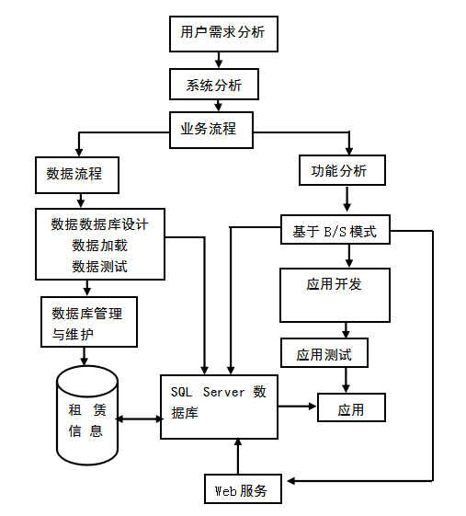
图3.1 系统开发流程图
系统开发完成之后会给用户提供登录入口，在这个界面用户输入的信息会得到验证，通过验证之后才能进去职工管理系统的访问主界面，系统登录执行流程如下：
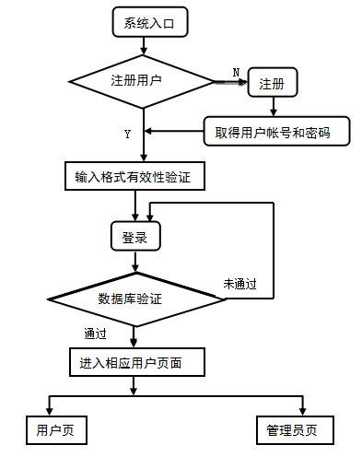
图3.2 系统执行流程图

3.3系统功能需求分析
系统的开发离不开前期的需求分析，这个阶段就是让程序员知道自己该做什么事情，在进行需求分析的时候，着重点就是用户对系统的功能要求，这个阶段要是分析得很到位，系统开发出来投入使用时，用户就会发现系统的功能跟用户需求保持一致，程序稳定性也是达标的，可以说需求分析是决定系统开发成败的关键，它主要就是把现实世界进行抽象化，然后把抽象化的对象用来构建模型。
职工管理系统的受益群体主要是工作人员，该网站能够方便使用者进行数据信息的查找和管理工作，本次开发的网站我们设计的界面展示主要分为管理员界面以及用户界面，具体界面的功能分布如下。
职工管理系统管理员可以管理用户的基本信息，可以管理公告信息，可以管理公告信息等。

3.4 系统非功能需求分析
（1）完整性需求
本次开发的职工管理系统里面记录的数据信息不能保持为空，并且数据信息一定要核对正确才行，系统里面数据之间存在的联系不能出错，不能够张冠李戴，数据表里面同一数据在不同数据表里面的显示内容要一样。
（2）性能需求
用户在操作职工管理系统的各个部分内容时，弹出的页面响应时间不能太长，最好控制在三秒钟以内，最大限制值就是四秒，这个是给用户一个好的程序体验。并且系统还要能够承载多人同时在线进行职工管理系统的访问操作。
（3）界面需求
职工管理系统界面设计上面应该考虑到用户日常操作习惯，比如导航栏的设计不能在右边，这个完全违背了用户使用网站的操作习惯，同时功能导航的字体以及颜色应该比较显眼，方便用户容易找寻，避免用户在进行功能操作上面浪费太多时间。
（4）安全性需求
职工管理系统的安全性要有保证，给用户一种可靠，可以信赖的感觉，系统在运行过程中，不能总是出错，与用户进行功能界面交互时，要及时给出反馈信息，另外系统要设置登录窗口，让不是系统的用户不可以进行系统功能界面的访问操作。系统用户也要经过用户名密码的填写操作，才可以进入系统主界面，这样就可以保障系统数据信息处于一种安全状态。

第四章 系统设计

4.1 总体功能
职工管理系统是根据需求定制开发，开发软件选用IDEA平台配合MySQL数据库进行开发环境的搭建操作，网站采用WEB应用程序中最流行的B/S结构进行开发，用户访问系统数据仅仅需要在客户端安装谷歌浏览器或者是当下常用浏览器就可以访问网站内容。

4.2 系统模块设计
职工管理系统系统在进行系统中功能模块的划分时，采用层次图来进行表示。层次图具有树形结构，它能使用矩形框来描绘数据信息。顶层代表的数据结构很完整，顶层下面的矩形框表示的数据就是子集数据，当然处于最下面的矩形框就是不能再进行细分的数据元素了，使用层次方框图描述系统功能能让用户一目了然，能够明白系统的功能，以及对应功能板块下面的子功能都可以清楚领会。职工管理系统分为管理员和用户两部分操作角色，下面将对他们的功能进行阐述。
管理员可以管理用户的基本信息，可以管理等功能。管理员功能结构图如下：
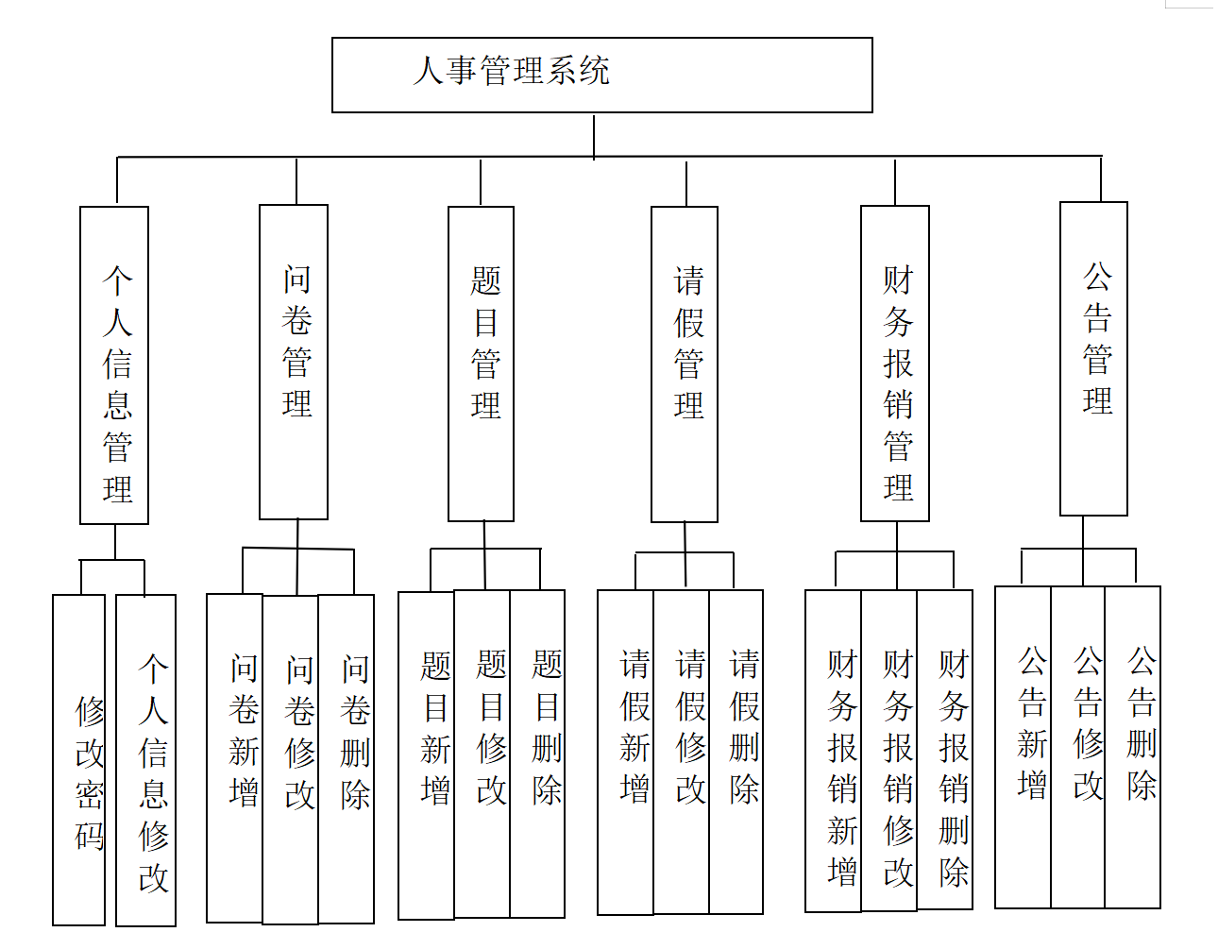
图4.1 管理员功能结构图

4.3 数据库设计
开发一个系统也需要提前设计数据库。这里的数据库是相关数据的集合，存储在一起的这些数据也是按照一定的组织方式进行的。目前，数据库能够服务于多种应用程序，则是源于它存储方式最佳，具备数据冗余率低的优势。虽然数据库为程序提供信息存储服务，但它与程序之间也可以保持较高的独立性。总而言之，数据库经历了很长一段时间的发展，从最初的不为人知，到现在的人尽皆知，其相关技术也越发成熟，同时也拥有着坚实的理论基础。

4.3.1 数据库概念设计
这部分内容需要借助数据库关系图来完成，也需要使用专门绘制数据库关系图的工具，比如Visio工具就可以设计E-R图（数据库关系图）。设计数据库，也需要按照设计的流程进行，首先还是要根据需求完成实体的确定，分析实体具有的特征，还有对实体间的关联关系进行确定。最后才是使用E-R模型的表示方法，绘制本系统的E-R图。不管是使用亿图软件，还是Visio工具，对于E-R模型的表示符号都一样，通常矩形代表实体，实体间存在的关系用菱形符号表示，实体的属性也就是实体的特征用符号椭圆表示。最后使用直线将矩形，菱形和椭圆等符号连接起来。接下来就开始对本系统的E-R图进行绘制。
（1）下图是请假实体和其具备的属性。
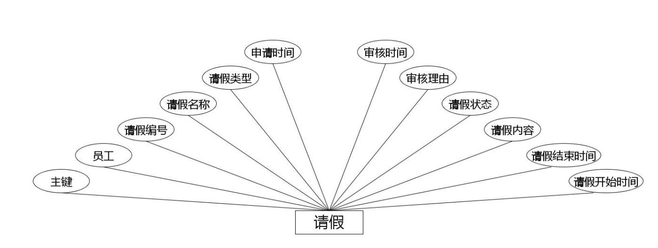
图4.1 请假实体属性图
（2）下图是考试记录表实体和其具备的属性。
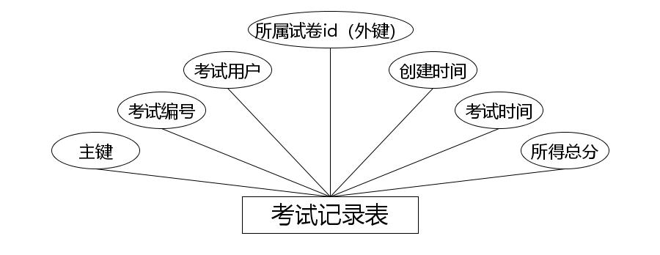
图4.2 考试记录表实体属性图
（3）下图是答题详情表实体和其具备的属性。
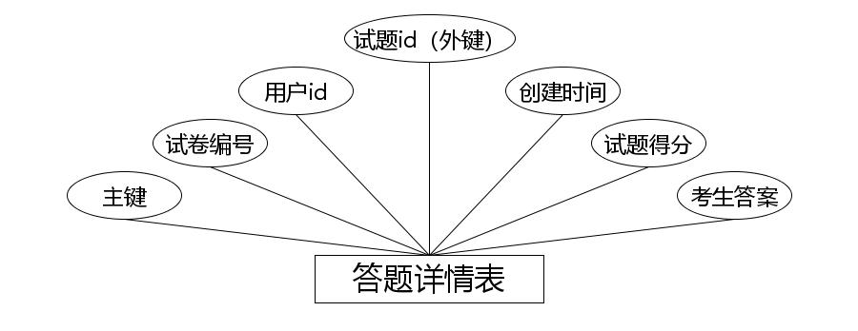
图4.3 答题详情表实体属性图
（4）下图是员工实体和其具备的属性。
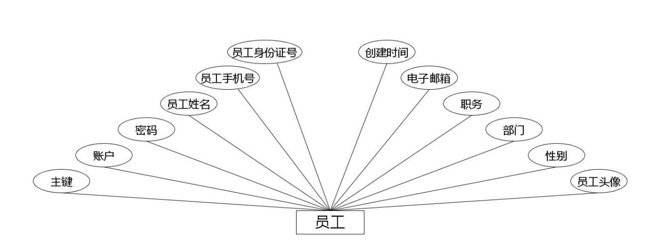
图4.4 员工实体属性图
（5）下图是错题表实体和其具备的属性。
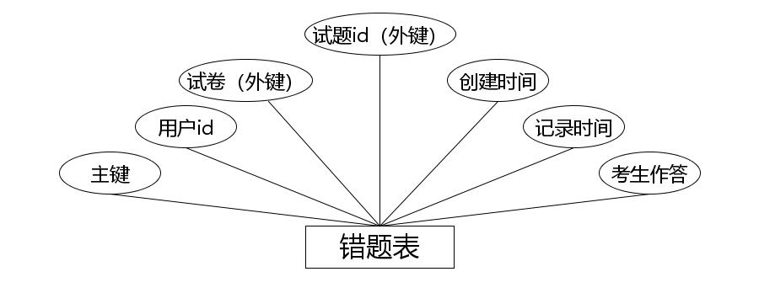
图4.5 错题表实体属性图
（6）下图是财务报销实体和其具备的属性。
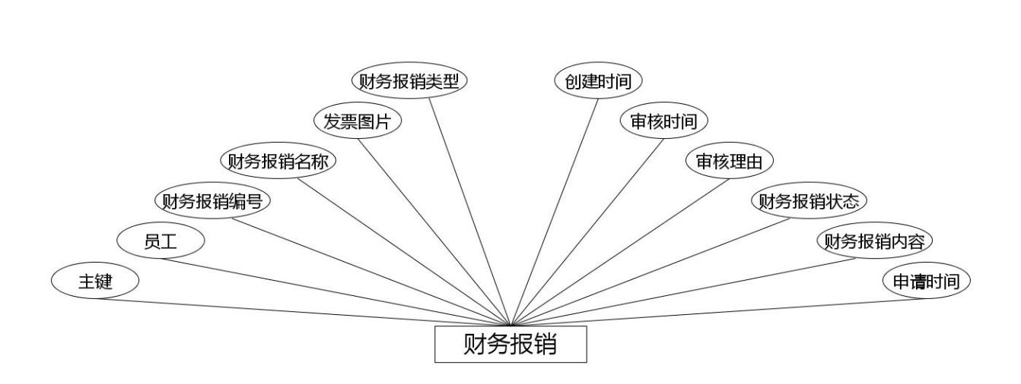
图4.6 财务报销实体属性图
（7）下图是试卷表实体和其具备的属性。
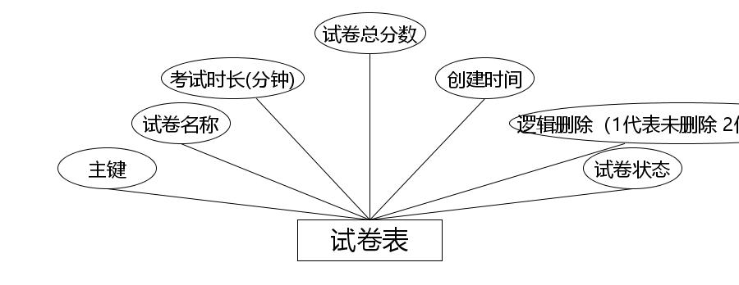
图4.7 试卷表实体属性图
（8）下图是公告实体和其具备的属性。
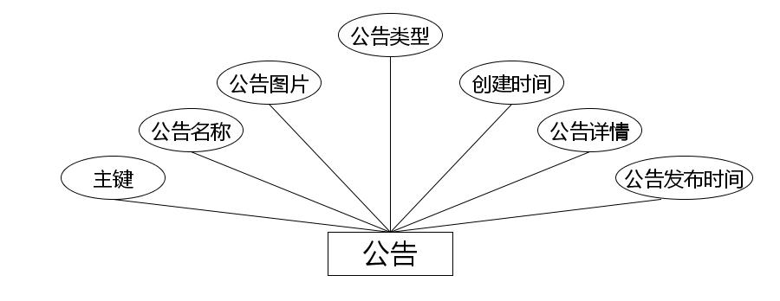
图4.8 公告实体属性图
（9）下图是试题表实体和其具备的属性。
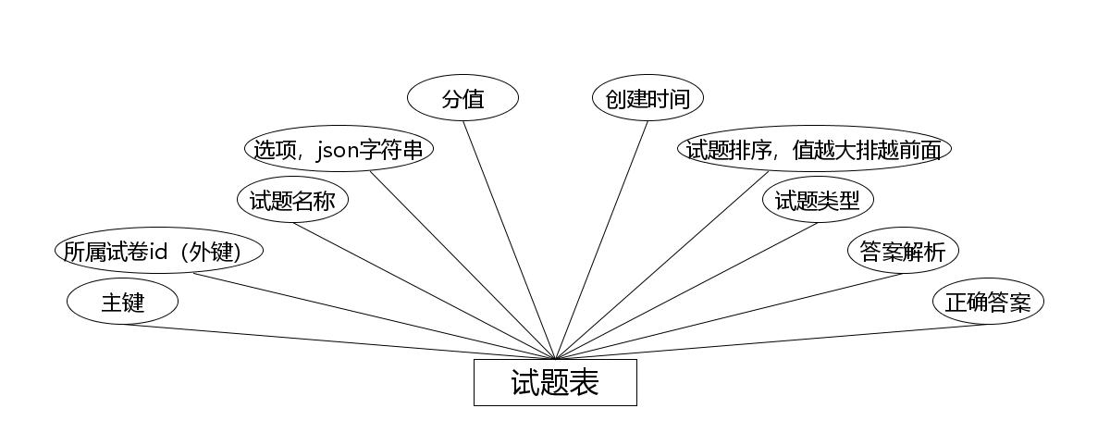
图4.9 试题表实体属性图

4.3.3 数据库表设计
数据库里面的数据表存放的就是各种数据记录，我们在进行系统增删改查操作时，其实也是在对应数据表里面进行的增删改查操作，一个好的数据库能够缩短信息处理时间，所以说数据库的设计工作不容小觑，数据库里面设置哪些表，表里面的字段设计以及字段类型和字段长度等信息都要考虑周到才行，比如时间这个字段，它的数据类型就不能是int型，不然在系统操作中就会弹出输入数据格式不符合要求的报错提示。下面简单介绍职工管理系统的一些数据表。
表4.1财务报销表
序号 | 列名 | 数据类型 | 说明 | 允许空
1 | Id | Int | id | 否
2 | yonghu_id | Integer | 员工 | 是
3 | caiwubaoxiao_uuid_number | String | 财务报销编号 | 是
4 | caiwubaoxiao_name | String | 财务报销名称 | 是
5 | caiwubaoxiao_photo | String | 发票图片 | 是
6 | caiwubaoxiao_types | Integer | 财务报销类型 | 是
7 | insert_time | Date | 申请时间 | 是
8 | caiwubaoxiao_content | String | 财务报销内容 | 是
9 | caiwubaoxiao_yesno_types | Integer | 财务报销状态 | 是
10 | caiwubaoxiao_yesno_text | String | 审核理由 | 是
11 | caiwubaoxiao_shenhe_time | Date | 审核时间 | 是
12 | create_time | Date | 创建时间 | 是
表4.2字典表
序号 | 列名 | 数据类型 | 说明 | 允许空
1 | Id | Int | id | 否
2 | dic_code | String | 字段 | 是
3 | dic_name | String | 字段名 | 是
4 | code_index | Integer | 编码 | 是
5 | index_name | String | 编码名字 | 是
6 | super_id | Integer | 父字段id | 是
7 | beizhu | String | 备注 | 是
8 | create_time | Date | 创建时间 | 是
表4.3问卷表表
序号 | 列名 | 数据类型 | 说明 | 允许空
1 | Id | Int | id | 否
2 | exampaper_name | String | 问卷名称 | 是
3 | exampaper_date | Integer | 考试时长(分钟) | 是
4 | exampaper_myscore | Integer | 问卷总分数 | 是
5 | exampaper_types | Integer | 问卷状态 | 是
6 | exampaper_delete | Integer | 逻辑删除（1代表未删除 2代表已删除） | 是
7 | create_time | Date | 创建时间 | 是
表4.4试题表表
序号 | 列名 | 数据类型 | 说明 | 允许空
1 | Id | Int | id | 否
2 | exampaper_id | Integer | 所属问卷id（外键） | 是
3 | examquestion_name | String | 试题名称 | 是
4 | examquestion_options | String | 选项，json字符串 | 是
5 | examquestion_score | Integer | 分值 | 是
6 | examquestion_answer | String | 正确答案 | 是
7 | examquestion_analysis | String | 答案解析 | 是
8 | examquestion_types | Integer | 试题类型 | 是
9 | examquestion_sequence | Integer | 试题排序，值越大排越前面 | 是
10 | create_time | Date | 创建时间 | 是
表4.5考试记录表表
序号 | 列名 | 数据类型 | 说明 | 允许空
1 | Id | Int | id | 否
2 | examrecord_uuid_number | String | 考试编号 | 是
3 | yonghu_id | Integer | 考试用户 | 是
4 | exampaper_id | Integer | 所属问卷id（外键） | 是
5 | total_score | Integer | 所得总分 | 是
6 | insert_time | Date | 考试时间 | 是
7 | create_time | Date | 创建时间 | 是
表4.6答题详情表表
序号 | 列名 | 数据类型 | 说明 | 允许空
1 | Id | Int | id | 否
2 | examredetails_uuid_number | String | 问卷编号 | 是
3 | yonghu_id | Integer | 用户id | 是
4 | examquestion_id | Integer | 试题id（外键） | 是
5 | examredetails_myanswer | String | 考生答案 | 是
6 | examredetails_myscore | Integer | 试题得分 | 是
7 | create_time | Date | 创建时间 | 是
表4.7错题表表
序号 | 列名 | 数据类型 | 说明 | 允许空
1 | Id | Int | id | 否
2 | yonghu_id | Integer | 用户id | 是
3 | exampaper_id | Integer | 问卷（外键） | 是
4 | examquestion_id | Integer | 试题id（外键） | 是
5 | examredetails_myanswer | String | 考生作答 | 是
6 | insert_time | Date | 记录时间 | 是
7 | create_time | Date | 创建时间 | 是
表4.8公告表
序号 | 列名 | 数据类型 | 说明 | 允许空
1 | Id | Int | id | 否
2 | gonggao_name | String | 公告名称 | 是
3 | gonggao_photo | String | 公告图片 | 是
4 | gonggao_types | Integer | 公告类型 | 是
5 | insert_time | Date | 公告发布时间 | 是
6 | gonggao_content | String | 公告详情 | 是
7 | create_time | Date | 创建时间 | 是
表4.9请假表
序号 | 列名 | 数据类型 | 说明 | 允许空
1 | Id | Int | id | 否
2 | yonghu_id | Integer | 员工 | 是
3 | qingjia_uuid_number | String | 请假编号 | 是
4 | qingjia_name | String | 请假名称 | 是
5 | qingjia_types | Integer | 请假类型 | 是
6 | insert_time | Date | 申请时间 | 是
7 | qingjia_kaishi_time | Date | 请假开始时间 | 是
8 | qingjia_jieshu_time | Date | 请假结束时间 | 是
9 | qingjia_content | String | 请假内容 | 是
10 | qingjia_yesno_types | Integer | 请假状态 | 是
11 | qingjia_yesno_text | String | 审核理由 | 是
12 | qingjia_shenhe_time | Date | 审核时间 | 是
13 | create_time | Date | 创建时间 | 是
表4.10员工表
序号 | 列名 | 数据类型 | 说明 | 允许空
1 | Id | Int | id | 否
2 | yonghu_name | String | 员工姓名 | 是
3 | yonghu_phone | String | 员工手机号 | 是
4 | yonghu_id_number | String | 员工身份证号 | 是
5 | yonghu_photo | String | 员工头像 | 是
6 | bumen_types | Integer | 部门 | 是
7 | zhiwu_types | Integer | 职务 | 是
8 | yonghu_email | String | 电子邮箱 | 是
9 | create_time | Date | 创建时间 | 是
表4.11管理员表
序号 | 列名 | 数据类型 | 说明 | 允许空
1 | Id | Int | id | 否
2 | username | String | 用户名 | 是
3 | password | String | 密码 | 是
4 | role | String | 角色 | 是
5 | addtime | Date | 新增时间 | 是

第五章 系统实现

5.1 管理员功能模块的实现

5.1.1 问卷列表
如图5.1显示的就是问卷列表页面，此页面提供给管理员的功能有：查看问卷、新增问卷、修改问卷、删除问卷等。
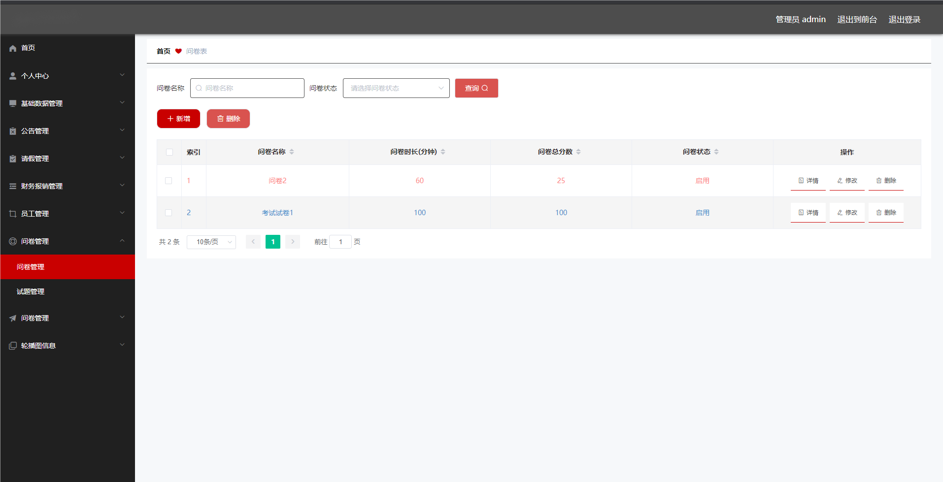
图5.1 问卷列表页面

5.1.2 公告信息管理
管理员可以对公告信息进行管理，可以新增公告信息,修改公告信息,删除无效的公告信息。公告信息管理界面如图5.2所示。
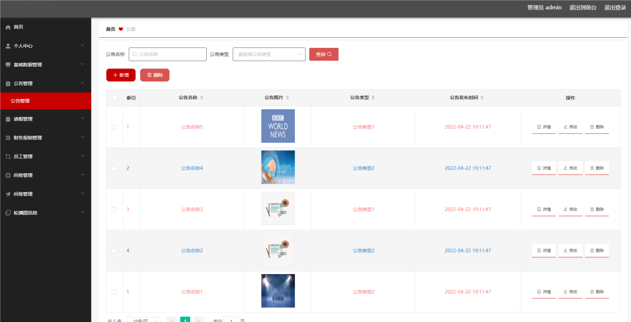
图5.2 公告信息管理页面

5.1.3 公告类型管理
公告类型管理页面显示所有公告类型，在此页面既可以让管理员添加新的公告信息类型，也能对已有的公告类型信息执行编辑更新，失效的公告类型信息也能让管理员快速删除。下图就是公告类型管理页面。公告类型管理界面如图5.3所示。
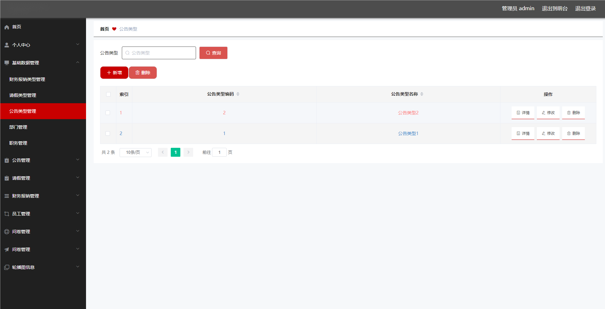
图5.3公告类型管理界面

第六章 系统测试
程序软件一旦被开发完成之后，在真正投入日常生活中进行运行使用之前，是必须要经历测试这一个重要的操作环节，因为开发期间注重的是每个单独功能模块的开发，尽管每次开发完成一个单独功能模块时，会通过单元测试进行检验，检验合格才会让程序员继续开发下一个子功能模块，以此类推，当程序员完成所有的系统子功能模块的开发时，这个时候就需要引进系统测试，系统测试就是把所有的子功能模块集成到一起，构建成整个系统，在指定的运行环境下进行运行，主要就是测试系统的所有功能模块在一起是否良好运行，一旦程序软件通过了系统测试这一环节，就意味着它可以进行最终的验收测试了，这个测试步骤的操作用户是程序面向的客户或者是最终用户了。

6.1软件测试
软件测试包括的对象有详细设计，开发出来的软件的运行环境，软件的需求以及软件的源代码内容等，软件测试也包括了五个要素，分别是软件的质量，技术，人员还有流程以及资源这几个要素。软件测试的目标包含了测试的覆盖率信息还有测试效率信息。一般来说，软件测试主要分成了单元测试，集成测试以及系统测试和验收测试这四个阶段的内容，下面将分别进行相关阐述。
单元测试：这个部分需要涉及到程序的代码方面的知识，这个操作环节是程序的开发者进行的，当程序开发者通过代码编写程序的子功能模块时，就会进行单元级别的测试，通常这个环节的测试也会被称作是白盒测试。
集成测试：这个步骤的前提是程序的所有功能模块都已完成开发，这个时候需要把程序所有的子功能模块集成到一起，形成一个完整的系统，此测试的主要目的就是检查这些功能模块集成在一起时的兼容性，也就是检测它们是否按照预期正常运行。
系统测试：当程序测试进入到这个环节时，就意味着程序测试工作已经进行到一半了，这个部分的测试也有另外一个名字，称作是黑盒测试，主要用于测试系统的功能是否按照预期进行运行。
验收测试：开发的程序已经通过了前面的单元测试，集成测试，以及系统测试环节时，就需要进行验收了，这个环节的操作用户就是程序面临的最终用户或者是客户。测试主要目的就是验证开发完成的程序是不是能够符合用户对其的期望，以及程序的所有功能是否符合用户的真正需求。

6.2测试环境
职工管理系统的测试选用的测试平台是IDEA平台环境，测试时首先需要用户打开MySQL数据库进行数据库文件的附加操作，然后打开IDEA，选择文件打开网站，把职工管理系统的程序添加进入IDEA平台中，接着把文件部署到tomcat服务器里面，最后运行程序，这时用户可以操作系统里面的各个功能，看看程序有没有达到用户的要求。

6.3 测试用例

6.3.1 用户登录测试
用户登录需要的信息包含登录名称还有对应密码，输入数据信息都正确了才能进行系统访问处理。用户登录测试过程如表6.1所示:
表6.1 用户登录测试表
测试目的 | 操作流程 | 测试用例 | 预测结果 | 测试结果
用户登录 | 填写用户名密码，点击首页登录按钮 | 错误填写用户名还有密码 | 登录失败 | 提示错误信息
 |  | 正确填写用户名和密码 | 登录成功 | 登录成功

6.4.2 添加公告类别测试
管理员可以在添加公告类别界面输入公告类别名称信息，如果数据信息为空，系统会给出相应提示。只有所有的数据信息都合理输入，管理员才能完成公告类别的添加操作。测试数据见下表：
表6.2添加公告类别测试表
测试项目 | 操作流程 | 测试用例 | 预测结果 | 测试结果
添加公告类别 | 管理员登陆后点击添加公告类别按钮，添加公告类别信息 | 类别名称为空 | 添加失败，弹出提示按钮 | 添加失败，提示请填写内容
 |  | 合理填写类别名称 | 添加成功 | 添加成功

6.5测试结果
经过此次对职工管理系统的综合性测试，我们不难发现程序的功能并没有出现明显的逻辑性错误，用户在进行功能操作时，程序基本能根据用户操作情况给出相应的反馈。程序质量以及可靠性在系统的反复测试中都经过了严格检验，程序投入生活使用完全没有问题。

结 论
本文围绕基于 Spring Boot 的职工信息管理系统的设计与实现展开研究，结合企事业单位在职工信息管理过程中存在的信息分散、更新不及时和管理效率低等问题，设计并实现了一套结构清晰、功能实用的信息管理系统。通过对系统开发背景和实际需求的分析，明确了系统建设目标和功能定位，为后续系统设计与实现奠定了基础。
在系统分析阶段，本文从时间、经济、操作、技术和法律等多个方面对系统开发的可行性进行了论证，结果表明系统在现有条件下具备良好的开发基础和实施条件。在系统设计阶段，采用 B/S 架构模式，对系统功能模块和数据库结构进行了合理规划，确保系统具有良好的扩展性和数据一致性。在系统实现阶段，基于 Spring Boot 框架和 MySQL 数据库完成了职工信息管理、公告信息管理等核心功能模块的开发，实现了职工信息的集中管理和高效维护。
通过系统测试，对系统的功能完整性和运行稳定性进行了验证。测试结果表明，系统能够按照设计要求稳定运行，各项功能实现正确，界面操作简便，能够有效提高职工信息管理的效率，降低人工管理成本，满足实际使用需求。
总体来看，本文完成的职工信息管理系统在功能性和实用性方面均达到了预期目标，对提升单位信息化管理水平具有一定的现实意义。同时，受时间和研究条件限制，系统在数据分析深度和功能拓展方面仍有提升空间。未来可在此基础上进一步引入权限细化管理、数据统计分析等功能，以不断完善系统性能和应用价值。

参考文献
[1]金江.基于Java的员工薪资管理系统设计与实现[J].现代信息科技,2025,9(16):132-136+141.
[2]姚佰允,张豪,杜瑞庆.基于SpringBoot与Vue的学院人员管理系统设计与实现[J].无线互联科技,2025,22(02):78-83.
[3]林楚耿,赵小蕾,王征.信息数字化企业资产高效管理系统的设计与实现[J].电脑知识与技术,2024,20(16):57-60.
[4]汪涛.基于SpringBoot和人脸识别的企业考勤管理系统设计与实现[D].导师：赵发勇.阜阳师范大学,2023.
[5]张彬.基于Java的员工信息数据库管理系统的开发与设计[J].信息与电脑(理论版),2023,35(06):137-139.
[6]宋文泽.企业线上培训系统的设计与实现[D].导师：王方石.北京交通大学,2022.
[7]阳博,温志萍.基于SpringBoot的在线协同办公系统设计与实现[J].电脑知识与技术,2022,18(22):49-51.
[8]张卓南.小型企业绩效考核系统设计与实现[D].导师：卢亚玲.武汉轻工大学,2021.
[9]周阳东.供电企业人事档案管理信息系统的设计与实现[D].导师：胡绍湘;何多琼.电子科技大学,2021.
[10]莫雪寒.供电企业人力资源薪酬管理系统的设计与实现[D].导师：张瑛;周伦.电子科技大学,2021.
[11]姜佳宁.平安员工成长自助服务管理系统的设计与实现[D].导师：鲁明羽;姜平.大连海事大学,2020.
[12]宇玉瑜.企业物业云平台系统设计与实现[D].导师：严体华;肖斯文.西安电子科技大学,2020.
[13]欧超权.基于SpringBoot技术的M公司协同办公平台的设计与实现[D].导师：朱顺鹏;唐相伟.电子科技大学,2020.
[14]杨昆宇.基于SpringBoot的年度考核投票系统的研究与实现[J].通信管理与技术,2019,(05):39-41.
[15]刘虹.基于Java的员工管理系统的设计与实现[J].现代农村科技,2019,(04):92-93.
[16]魏丽娟.JAVA技术的企业员工考勤系统开发[J].信息通信,2018,(07):112-113.

致谢
本论文《基于Spring Boot的职工信息管理系统设计与实现》在完成过程中得到了许多老师和同学的关心与帮助，在此谨向所有给予支持的人表示诚挚感谢。首先，衷心感谢张聪导师在论文选题、系统设计、论文撰写与修改完善等方面给予的耐心指导和严格要求。老师在研究思路梳理、关键技术方案确定、系统功能优化以及论文结构规范等方面提出了许多宝贵建议，使我能够不断发现问题、解决问题，最终顺利完成论文写作。
感谢继续教育学院提供良好的学习平台与资源支持，使我能够在系统开发过程中查阅相关资料、完成技术实现与测试工作。感谢各位任课教师在学习期间的悉心教导，为本次毕业设计打下了扎实的专业基础。同时，感谢同学和朋友在问卷调研、系统测试以及论文资料收集过程中给予的帮助与鼓励。最后，感谢家人对我学习与生活的理解和支持，给予我坚持完成毕业论文的信心与动力。谨以此文向所有关心和帮助过我的人致以衷心的感谢！

